Министерство транспорта Российской Федерации

Федеральное государственное автономное образовательное

учреждение высшего образования

«Российский университет транспорта»

(ФГАОУ ВО РУТ(МИИТ), РУТ (МИИТ)

Институт транспортной техники и систем управления

Кафедра «Управление и защита информации»

Лабораторная работа № 7

по дисциплине: «Программирование и основы алгоритмизации»

на тему: «Ряды»

Выполнил: ст. гр. ТУУ-111

Кругликов Е.А.

Вариант №11

06.01.2024

(дата выполнения)

Проверил: к.т.н., доц. Сафронов А.И.

___________

(дата приёмки)

Москва – 2023 г.

1. **Цель работы:**

Научиться решать поставленную задачу, используя циклы по известному диапазону значений, в интегрированной среде разработки (*IDE*) *Microsoft Visual Studio* на языке *Visual C#.*

1. **Формулировка задачи:**



1. **Блок-схема алгоритма:**

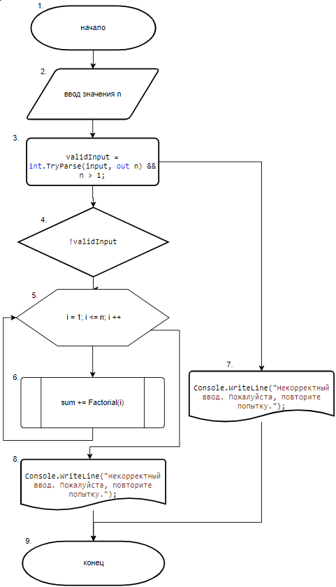

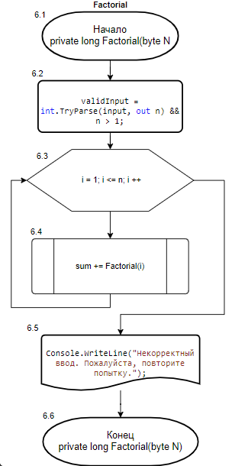

1. **Подбор тестовых примеров:**
2. Найдем сумму факториалов цифр до n = 10:

1! + 2! + 3! + 4! + 5! + 6! + 7! + 8! + 9! + 10! = 1 + 2 + 6 + 24 + 120 + 720 + 5040 + 40320 + 362880 + 3628800 = 4037913

Вывод: “Сумма факториалов чисел от 1 до 10 равна 4037913.”

1. Введем сначала не цифры, а потом введем n = 6:

“рап”

Вывод: “Некорректный ввод. Пожалуйста, повторите попытку.”

“пл”

Вывод: “Некорректный ввод. Пожалуйста, повторите попытку.”

“пшр”

Вывод: “Некорректный ввод. Пожалуйста, повторите попытку.”

6! (6! = 1 + 2 + 6 + 24 + 120 + 720 = 873)

Вывод: “Сумма факториалов чисел от 1 до 6 равна 87.”

1. Введем -1 (не подходит по условию n > 1), 0 (не подходит по условию n > 1), а затем 4 (подходит по условию n > 1):

-1!

Вывод: “Некорректный ввод. Пожалуйста, повторите попытку.”

0!

Вывод: “Некорректный ввод. Пожалуйста, повторите попытку.”

4! (1 + 2 + 6 + 24)

Вывод: “Сумма факториалов чисел от 1 до 4 равна 33.”

1. **Листинг (код) программы:**

using System;

class Program

{

static void Main()

{

int n;

bool validInput = false;

do

{

Console.Write("Введите число n (n > 1): ");

string input = Console.ReadLine();

validInput = int.TryParse(input, out n) && n > 1;

if (!validInput)

{

Console.WriteLine("Некорректный ввод. Пожалуйста, повторите попытку.");

}

} while (!validInput);

long sum = 0;

for (int i = 1; i <= n; i++)

{

sum += Factorial(i);

}

Console.WriteLine($"Сумма факториалов чисел от 1 до {n} равна {sum}.");

Console.ReadKey(true);

}

static long Factorial(int number)

{

long factorial = 1;

for (int i = 2; i <= number; i++)

{

factorial *= i;

}

return factorial;

}

}

**6. Расчет тестовых примеров на ПК:**

1)



2)

3)

1. **Вывод:**

Научились решать поставленную задачу, используя циклы по известному диапазону значений, в интегрированной среде разработки (*IDE*) *Microsoft Visual Studio* на языке *Visual C#.*